Protokoll zur Fachschafts-Vollversammlung
der Studienfachschaft Psychologie
am 09.05.2022

Sitzungsleitung: Nina
Protokoll: Sophia W.
Anwesend: Ronja, Malin, Lea, Sarah, Natalie, Laurids, Aaron, Antonia N., Antonia E., Luca, Sophia T., Maura, Valentina, Rieke, Carlotta, Antonia H., Henriette, Nina, Sophia W., Tini, Sarah, Franzi S., Magdalena, Franzi A., Marta

Tagesordnung

TOP 1 Begrüßung und Eröffnung der Sitzung
Die Sitzungsleitung begrüßt alle Anwesenden und erklärt damit die heutige Sitzung der Fachschafts-Vollversammlung um 18:09 Uhr für eröffnet.

TOP 2 Feststellung der Anwesenden & Feststellung der Beschlussfähigkeit
Die Sitzungsleitung bittet alle Anwesenden reihum ihre Namen für das Protokoll zu nennen. Es sind 25 stimmberechtigte Vertreter der Studienfachschaft Psychologie und 0 Gäste ohne Stimmrecht anwesend.
Damit ist die Mindestzahl von 8 stimmberechtigten Vertretern aus der Studienfachschaft Psychologie erfüllt und die Fachschafts-Vollversammlung ist gemäß der Satzung beschlussfähig.

TOP 3 Annahme des Protokolls der letzten Sitzung
Die Sitzungsleitung fragt die Anwesenden, ob es Anträge oder Änderungsvorschläge an dem Protokoll der letzten Sitzung der Fachschafts-Vollversammlung vom 02.05.2022. Das Protokoll wird angenommen mit 14 Annahmen und 11 Enthaltungen.

TOP 4 Festlegung der Tagesordnung
Die Sitzungsleitung bittet alle Anwesenden um Beiträge zur Tagesordnung.
Die Sitzungsleitung prüft, ob es anstehende Events oder ToDos im ewigen Kalender gibt. Die folgenden Punkte werden auf die Tagesordnung genommen:

- Top 5 Schwarzes Brett
- Top 6 Infoveranstaltung für Abschlussarbeiten
- Top 7 Beschluss der Fahrer/Innen für Vierti-WE
- Top 8 Ersti WE WiSe 2022/23
- Top 9 Betreuer/in für´s Vierti WE
- Top 10 Black Box
- Top 11 Psyfacare
- Top 12 Psyfako Anmeldung
- Top 13 IPP Vortrag
- Top 14 Hilfe für Ukraine
- Top 15 Slack-Einführung
- Top 16 Dankesgeschenk für IPP-Vortrag

TOP 5 Schwarzes Brett
Anliegen | Schwarzes Brett von der Fachschaft neu organisieren
 | - Sortieren, aktuelle Ereignisse
Aufgaben & Zuständige | - Immer montags zwischen Vorlesungen und vor FS-Sitzung drauf schauen und aktualisieren  - Nächste Woche in Sitzung mal kurzer Überblick | - Henriette, Nina, Ronja  - Jede/r der/die will

TOP 6 Infoveranstaltung für Abschlussarbeiten
Anliegen | Organisation der Veranstaltung
- In letzten Semestern wurde das angeboten, um Infos zu Themenfindung, Auswahl der Betreuenden und Herangehensweise zu bekommen
- Hat jemand Kapazität, um da mitzuorganisieren, geht v.a. um Planung der Zeitslots
- Auch Vortrag von erfahrenem/-r Studi kann miteingebunden werden
- Am sinnvollsten im SoSe vor der Klausurenphase
- Im 4. Semester im Sommer damit beschäftigen
- Arbeitseinheiten helfen mit, man braucht nur jemanden, der/die den Überblick hat und Personen anschreibt
- Hauptorga gesucht
Aufgaben & Zuständige | - Nächste Woche nochmal besprechen, ob sich jemand für Hauptorga findet | - Nina, Henriette und Antonia E. würden mithelfen, aber lieber keine Hauptorga

TOP 7 Beschluss der Fahrer/innen für´s Vierti-WE
Anliegen
- Erklärung: Für die Fahrtkostenerstattung werden die Fahrer/innen fürs Einkaufen auf der Vierti-Fahrt namentlich beschlossen.
- Abstimmung: Valentina, Nina und Franzi S. als Fahrerinnen für die Einkausfahrten der Vierti-Fahrt werden beschlossen und sind über den StuRa versichert
- Einstimmig angenommen
Aufgaben & Zuständige

TOP 8 Ersti WE WiSe 2022/23
Anliegen | Valentina hat Vergleichsangebote herausgesucht (barrierefrei)
- Steffi´s Hostel in Heidelberg 12,50€ pro Nacht
- CVJ Waldheim Nähe Schloss mit Grillplatz, aber keine barrierefreien Duschen und WCs 8,50€ pro Nacht
- Kohlhof in Schriesheim - Naturfreundehaus bis zu 80 Betten mit Haupt- und Nebenhaus, kleiner Grillplatz; 8€ pro Nacht; ist barrierefrei inkl. Waschräume; Fahrstuhl im Haus
- Familie Jäger vermietet das
- Frei 2.12.-4.12.22 und 8.12.-20.12.22 Frei
- Keine Spülmaschine im Vergleich zu Nibelungenturm
- Nächster Ort halbe Stunde zu Fuß weg Auch Selbstversorgung schwierig
- Mietkosten 2 Nächte für 47 Personen 752€; im Vergleich Nibelungenturm: 1322€ selbe Bedingungen
- Turm ist schon angefragt und reserviert
- Im Sommer wäre es eine coole Alternative, aber im Winter schwierig
- Abstimmung über Unterkunft als Alternative (letzte Woche schon gemacht)

Welches der Angebote zur Unterbringung der Erstis beschließt die Fachschaft? (siehe Vergleichsangebote im Anhang für Details)
Nibelungenturm Worms – 2100,00 €
- Recht günstig, traditionell, viele positive Erfahrungsberichte, Reservierung zu guten Zeitpunkten gelungen, stadtnähe im Winter vorteilhaft
Jugendherberge Mannheim International – 3.355,80 €
- Teuer, kurze Anreise
Evangelische Jugendbildungsstätte Neckarzimmern – 2019,50 €
- Günstig, etwas längere Anreise da im Grünen Häuservollbelegung fraglich
Jugendherberge Dilsberg – 3.288,00 €
- Teurer, schwierig zu erreichen da auf Berg gelegen
CVJ-Waldheim Heidelberg – 1577,00 €
- Billig, schwieriger zu erreichen, eher gemischte Bewertungen

Abstimmung: Beschließen wir den Nibelungenturm als Herberge für das Ersti-Wochenende?
1 Enthaltung, 24 Ja-Stimmen
- Aufgrund der traditionellen Verbundenheit zum Nibelungenturm in Worms, vieler positiver Erfahrungsberichte aus den höheren Semestern, der stadtnähe und des recht günstigen Mietpreises gegenüber vielen anderen Örtlichkeiten entscheidet sich die Fachschaft Psychologie zur Belegung des Nibelungenturms in Worms für die Ersti-Fahrt im WS 2022/23.

Erklärung: Das Erstiwochenende hat sich in den vergangenen Jahren für die neuen Erstsemesterstudierenden als wichtige Gelegenheit sich kennenzulernen und schon existierende Bindungen und Freundschaften zu vertiefen erwiesen und stellt als solche einen wichtigen Termin im Kalender der Erstsemester dar. Das Ersti-Wochenende ist also eine Maßnahme für die Studierenden, um sich untereinander und auch die Betreuer als Studierenden der höheren Semester besser kennen zu lernen. Im Rahmen dieses Ersti-Wochenendes stellt die Fachschaft die Unterkunft im Nibelungenturm in Worms, sowie auch Essen, Getränke und ein im Sinne des näheren Kennenlernens konzipiertes Rahmenprogramm, für das ebenfalls finanzielle Mittel benötigt werden. Auf diese Art und Weise soll für die Teilnehmer ein möglichst schönes und stressfreies Wochenende ermöglicht werden. Eine Eigenbeteiligung von 25,00 € pro Person wird erhoben.
Abgeleitet aus der Verpflegung und den Mietkosten für die erwarteten 47 Personen, dem geplanten Rahmenprogramm und den dafür benötigten Materialien, der anhaltenden hohen Inflation und den Erfahrungen der vergangenen Jahre ist dafür ein Budget von 2100,00 € = 628,00 € Verpflegung (Selbstversorgung) & kleinere weitere Kosten (z.B. Materialien für Spiele und Aktivitäten) + 1322,00 € Mietkosten (davon 704,00 € Anzahlung) sowie 150 € Transportkosten vorgesehen.
[721.0236 - Orientierungsveranstaltungen und dergleichen]
Abstimmung: Die Fachschaft beschließt, die Anzahlung für das auf 2022 verschobene Dritti-Wochenende mit 704,00 € zu erstatten.
- Einstimmig angenommen
Aufgaben & Zuständige | - Bei Unterkunft in Schriesheim anfragen, ob kostenlose Stornierung möglich, und ob es eine Anzahlung gibt | Sophia W.

TOP 9 Betreuer/in für Vierti-WE
Anliegen | Kim fällt aus; wir brauchen eine Person
Aufgaben & Zuständige | Leute fragen | Maura fragt Caro

TOP 10 Vierti-WE SoSe 2022
Anliegen | Kostenpunkte müssen beschlossen werden
Erklärung: Das Erstiwochenende hat sich in den vergangenen Jahren für die neuen Erstsemesterstudierenden als wichtige Gelegenheit sich kennenzulernen und schon existierende Bindungen und Freundschaften zu vertiefen erwiesen und stellt als solche einen wichtigen Termin im Kalender der Erstsemester dar. Das Ersti-Wochenende ist also eine Maßnahme für die Studierenden, um sich untereinander und auch die Betreuer als Studierenden der höheren Semester besser kennen zu lernen. Da das Ersti-Wochenende 2020 und die geplante Verschiebung auf 2021 leider ausgefallen sind, wird die Durchführung nun final 2022 für die benachteiligten aktuellen Viertsemesterstudierenden nachgeholt werden. Im Rahmen dieses Vierti-Wochenendes stellt die Fachschaft die Unterkunft im Nibelungenturm in Worms, sowie auch Essen, Getränke und ein im Sinne des näheren Kennenlernens konzipiertes Rahmenprogramm, für das ebenfalls finanzielle Mittel benötigt werden. Auf diese Art und Weise soll für die Teilnehmer ein möglichst schönes und stressfreies Wochenende ermöglicht werden. Eine Eigenbeteiligung von 25 € pro Person wird erhoben.
Abgeleitet aus der Verpflegung, den Mietkosten, sowie den Fahrtkosten für das Transportieren der Einkäufe für die teilnehmenden 45 Personen, dem geplanten Rahmenprogramm und den Erfahrungen der vergangenen Jahre ist dafür ein restliches Budget von 1060,00 € = 525,00 € Verpflegung & 35,00 € kleinere weitere Materialkosten + 100,00 € Fahrtkosten + 400,00 € restl. Mietkosten.
Abstimmung: Beschließt die Fachschaft, die von Restmiete, Transport und Verpflegung für das Vierti-Wochenende zu erstatten?

[Postennr. 340.0236 – Zweckgebundene Rücklagen]
- Einstimmig angenommen

TOP 11 Black Box
Anliegen | Planung der nächsten Ausgabe
- Diesen Mittwoch um 19:00 Uhr nächstes Treffen
- Einladung für alle zu kommen
Aufgaben & Zuständige | Ins Kurzprotokoll und social media | Nina und Antonia E.  Henriette

TOP 12 Psyfacare
Anliegen | Personen gesucht, die im Idealfall Auto haben und Lust haben z.B. für einen Tag als Ansprechperson da zu sein
- Bekommen Prepaid Handys
- Psyfako 16. – 19.06.2022
- Mindestens für einen ganzen Tag; oder z.B. immer für´s Frühstück o.Ä.
- Bei NightLine anfragen? Wenn sich nicht genügend Leute finden
Aufgaben & Zuständige | - Ansprechperson sein | -Valentina kann es sich vorstellen  -Magdalena wahrscheinlich am 16.06.

TOP 13 Psyfako Anmeldung
Anliegen | E-Mail wird kommen, alle Studis aus Heidelberg sollen sich auch anmelden als Funktion eines Helfenden
- Kleine Aufgaben z.B. Raum vorbereiten
- Jede Person, die mithilft, muss keinen Teilnahmebeitrag zahlen
- HelferInnen sind nicht auf Fachschaft begrenzt
- Helfende sind dann für einen ganzen Tag, nicht nur stundenweise

Aufgaben & Zuständige | - Bitte melden, wenn man Leute (mind. 2) aufnehmen kann zum Übernachten Helfende bekommen Einladung zur Party | - Alle

TOP 14 IPP-Vortrag
Anliegen | Vorschlag 1: Das Gleiche für systemische Therapie anbieten
 | - Vorschlag 2: Treffen veranstalten mit PT aus kog VT, TP und systemische Therapie; Kasuistik Therapie aus verschiedenen Blickwinkeln
Aufgaben & Zuständige | Organisation | Alle, die Lust haben  Luca  Nina

TOP 15 Hilfe für Ukraine
Anliegen | Mail aus München
- Fachschaften vor Ort engagieren sich für Ukraine
- Event nächste Woche online
Aufgaben & Zuständige | - Hinweis ins Kurzprotokoll | - Nina und Antonia E.

TOP 15 Slack-Einführung
Anliegen
 | - Für neue FS-Mitglieder Einführung in Slack
Aufgaben & Zuständige |  | - Carlotta erklärt sich bereit, wenn sich wirklich niemand findet

TOP 16 Dankesgeschenk für IPP Vortrag
Anliegen
- Erklärung: Für ihren Vortrag zur tiefenpsychologischen / psychoanalytischen Psychotherapie am psychologischen Institut sollen die Vortragende ein kleines Dankeschön erhalten, dafür sind bis zu 20,00 Euro veranschlagt.
- Abstimmung: Erstattung von bis zu 20€ für Geschenk für Vortragende
[Postennr. 560.0236 - Dankesgeschenke]
1 Enthaltung, ansonsten angenommen (24 Stimmen dafür)
Aufgaben & Zuständige

TOP 17 Bestimmung der Sitzungsleitung für die nächste FS-Vollversammlung
Da keine weiteren Tagesordnungspunkte vorliegen, erklärt die Sitzungsleitung die Fachschafts-Vollversammlung um 19:11 Uhr für beendet.

Die nächste Fachschafts-Sitzung wird am 16.05.2022 um 18:00 Uhr stattfinden.
Sitzungsleitung: Ronja
Protokoll: Antonia E.
Schlüssel: Maura

Vergleichsangebote für die Unterbringung des Ersti-Wochenendes im Jahr 2022, organisiert von der Fachschaft Psychologie der Uni Heidelberg
Nibelungenturm Worms
Preis für zwei Übernachtungen für 47 Personen: 1322 € + 628 € Verpflegung (Selbstversorgung) & Materialien für Gruppenaktivitäten + 150 € Fahrtkosten
Gesamtkosten je Wochenende 2100,00 €
Es ist Tradition, die Ersti-Fahrten der FS Psychologie auf dem Nibelungenturm in Worms stattfinden zu lassen. Darüber hinaus gibt zahlreiche positive Rückmeldungen aus den höheren Semestern über die Ersti-Fahrten auf den Nibelungenturm.
Worms ist mit den öffentlichen Verkehrsmitteln kostengünstig innerhalb von ca. einer Stunde zu erreichen. Die Selbstversorgung kann den Zusammenhalt der Gruppe durch gemeinsame Essenszubereitung stärken sowie ein gesundes, kostengünstiges und allergikerfreundliches Essen ermöglichen. Eine Zusage/Reservierung für den Zeitraum der Fahrt im Dezember liegt bereits vor (siehe Mietverträge für Preise)

Jugendherberge Mannheim International
Preis für zwei Übernachtungen für 47 Personen: 3.355,80 € (Vollpension) – kein Einkaufen nötig und auch keine Transportkosten
Gesamtkosten je Wochenende 3.355,80 €
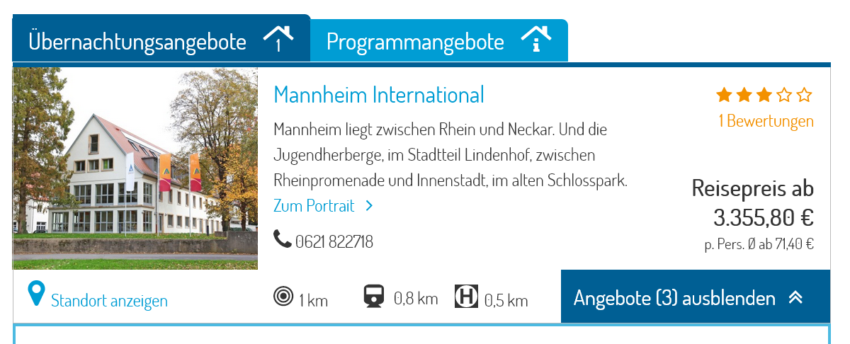
Wäre in der Nähe von Heidelberg, günstigere Anreise für Studierende, allerdings sehr teuer insgesamt und der Standort Mannheim ist kein besonders attraktives oder besonderes Reiseziel vieler Studierenden (Gefahr, dass nur wenige mitfahren).

Evangelische Jugendbildungsstätte Neckarzimmern
Preis für zwei Übernachtungen für 47 Personen (in „Finnenhäusern“: 1241,50 € (inkl. Nebenkosten) + 628,00 € Verpflegung (Selbstversorgung) & Materialien für Gruppenaktivitäten + 150 € Fahrtkosten
Gesamtkosten je Wochenende 2019,50 €
Schöne Location im Grünen, Anfahrt ca. eine Stunde, allerdings ist die Unterkunft so konzipiert, dass wir eigentlich mit mehr Personen anreisen müssten, dass die Häuser effizient belegt wären, was aber nicht wahrscheinlich ist.
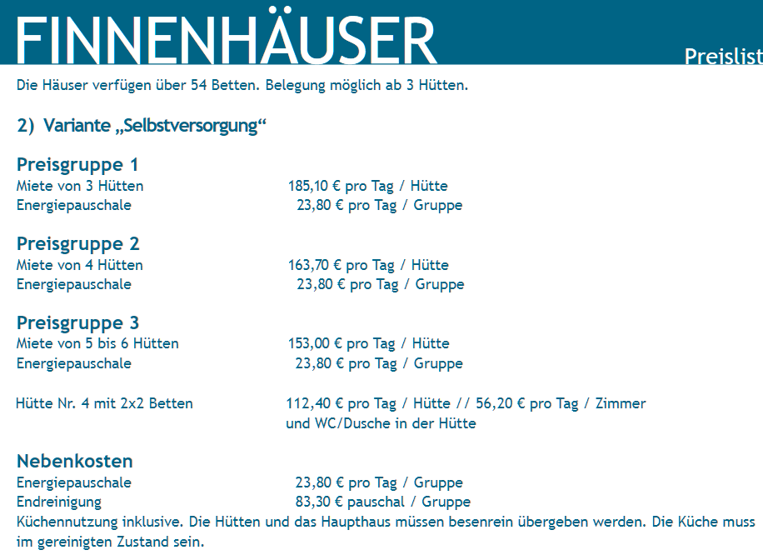

Jugendherberge Dilsberg
Preis für zwei Übernachtungen für 47 Personen: 2838,00 € + 300 € Verpflegung (Selbstversorgung außer Frühstück) & Materialien für Gruppenaktivitäten + 150 € Fahrtkosten
Gesamtkosten je Wochenende 3.288,00 €
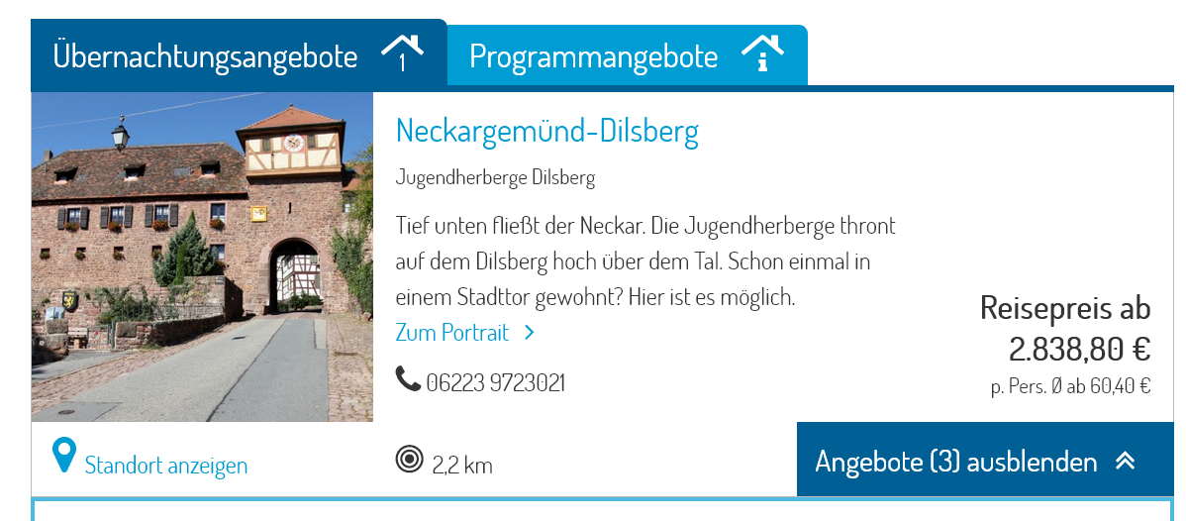
Schönes Ausflugsziel, aber schwierig zu erreichen trotz Nähe (Berglage), ebenfalls recht teuer.

CVJ-Waldheim Heidelberg
Preis für zwei Übernachtungen für 47 Personen: 799,00 € + 628,00 € Verpflegung (Selbstversorgung außer Frühstück) + 150 € Fahrtkosten
Gesamtkosten je Wochenende 1577,00 €
Sehr günstig, dafür schwierig zu erreichen trotz Nähe (Berglage), eventuell nicht allzu interessant aufgrund großer Nähe zu Heidelberg, eher schlechte Bewertungen im Internet (alte Ausstattung, schmutzige Unterkunft)
